PARECER DA COMISSÃO PERMANENTE DE FINANÇAS,
ORÇAMENTO, PLANEJAMENTO E TRIBUTAÇÃO
PROJETO DE LEI nº L-064/2021

Vem a esta Comissão de FINANÇAS, ORÇAMENTO, PLANEJAMENTO E TRIBUTAÇÃO, para parecer, PROJETO DE LEI Nº L 064/2021, de iniciativa da Exma. Sra. Vereadora Iza Vicente e do Exmo. Sr. Vereador Thales Coutinho, que cria o Programa de Promoção da Dignidade Menstrual no Município de Macaé.

Nos termos do artigo 27 do Regimento Interno, compete à COMISSÃO PERMANENTE DE FINANÇA, ORÇAMENTO, PLANEJAMENTO E TRIBUTAÇÃO dar parecer fundamentado sobre as proposições elencadas no inciso “I “ ao “IV” do artigo supramencionado.

Considerando que não existe vício de iniciativa.
Sem considerar o mérito da iniciativa proposta, sob o aspecto estritamente financeiro, penso que a aplicação do presente projeto de lei não trará, em princípio, despesas ao erário público.

Concluo, pela leitura e análise da proposição em estudo, que ela preenche os requisitos necessários para sua tramitação.

Opino pelo prosseguimento e consequente debate e votação em plenário desta Casa.

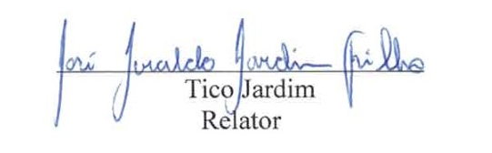
Sala das Comissões, 06 de julho de 2021

Vereador | Membros | Voto do Parecer | Assinatura
Paulo Paes | Presidente | ( ) de acordo ( ) contrário
Guto Garcia | Titular | ( ) de acordo ( ) contrário
José Prestes | Suplente | ( ) de acordo ( ) contrário
Parecer: ( ) Aprovado ( ) Rejeitado

